SIARAN PERS

Begini Cara Maksimalkan Performa Andal Galaxy Tab S10 Series

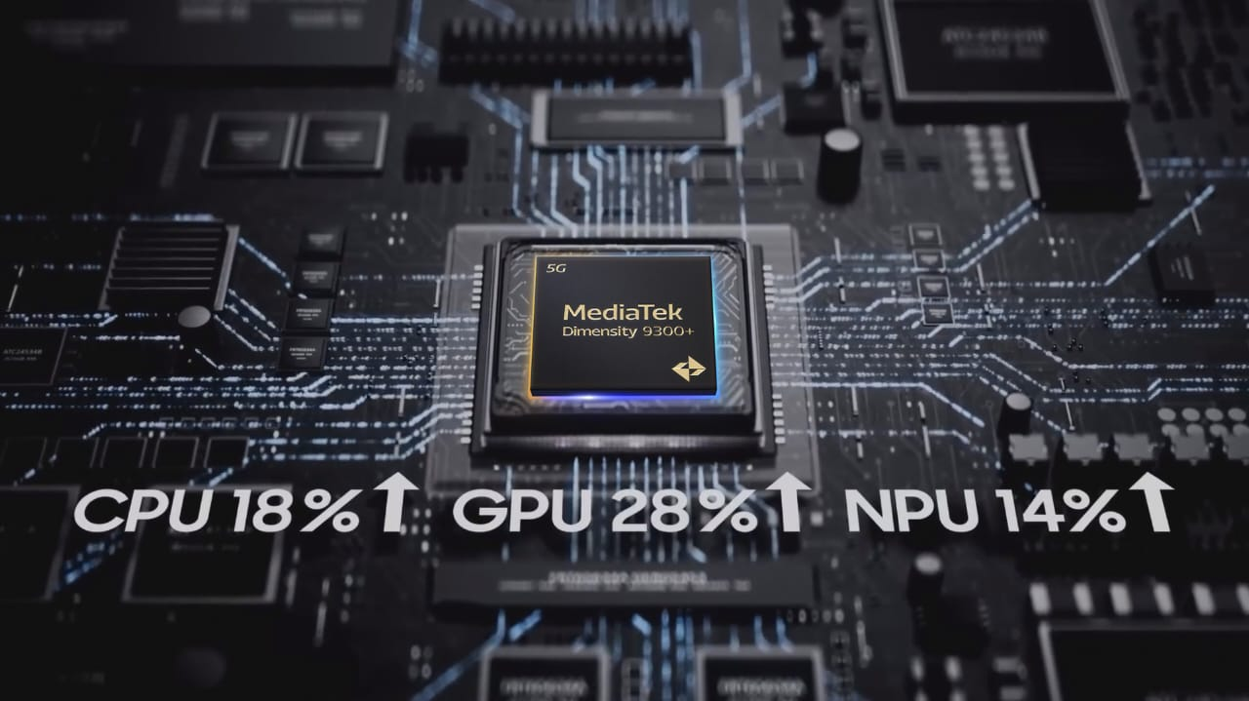
Nikmati performa kencang Galaxy Tab S10 Series yang ditenagai Dimensity 9300+, menghadirkan peningkatan dibanding generasi sebelumnya untuk mendukung produktivitas dan kegiatan harian

Jakarta, 4 November 2024 – Samsung baru-baru ini memperkenalkan Galaxy Tab S10 Series yang dirancang untuk menghadirkan pengalaman produktivitas dan hiburan terbaik untuk profesional dan content creator. Salah satu pembaruan yang signifikan pada tablet ini adalah penggunaan prosesor MediaTek Dimensity 9300+ yang menyajikan kinerja luar biasa.

Galaxy Tab S10 Series merupakan tablet pertama yang menggunakan Dimensity 9300+, menawarkan kinerja tak tertandingi untuk multitasking, mendukung fitur AI yang membuat produktivitas dan kreativitas yang lebih cerdas, kemampuan gaming yang lebih unggul, serta manajemen energi yang efisien. Melalui prosesor tersebut, Galaxy Tab S10 Series memberikan perpaduan sempurna antara power dan keserbagunaan.

“Samsung menghadirkan Galaxy Tab S10 Series yang ditenagai MediaTek Dimensity 9300+ sebagai pendukung para profesional, gamer, dan content creator untuk mempermudah produktivitas mereka. Tablet ini memberikan kombinasi antara kinerja yang powerful, fitur AI yang cerdas, baterai tahan lama, serta kemudahan untuk menikmati waktu senggang dengan gaming atau hiburan. Ini menjadikan Galaxy Tab S10 Series menyajikan keseimbangan yang sempurna antara kerja, berkreasi, dan hiburan,” jelas Annisa Maulina, MX Product Marketing Senior Manager, Samsung Electronics Indonesia.

Berikut beberapa cara memanfaatkan Galaxy Tab S10 Series yang mendukung keseharian para pekerja profesional:

Kerja Cerdas dengan Bantuan AI
Saat ini, teknologi AI telah mengubah cara kita bekerja menjadi lebih mudah dan cerdas. Prosesor Dimensity 9300+ membekali Galaxy Tab S10 Series dengan mesin AI MediaTek NPU 790, sehingga mendukung pemrosesan fitur-fitur Galaxy AI menjadi lebih cepat dan mulus.

Galaxy Tab S10 Series dilengkapi dengan kemampuan Galaxy AI yang canggih seperti Note Assist yang mempermudah dan menyederhanakan pembuatan catatan meeting, cukup dari rekaman suara saja. Ia juga mampu menerjemahkan konten file PDF dengan PDF Overlay Translation, tidak perlu lagi meng-copy teks PDF ke Word atau engine penerjemah lain terlebih dulu.

Selain itu, Galaxy AI di tablet ini juga mempermudah komunikasi penggunanya ketika sedang chatting dengan lawan bicara dengan bahasa yang berbeda. Kamu bisa dengan mudah menggunakan fitur Chat Assist (Chat Translation) untuk menerjemahkan arti pesan yang dikirimkan teman atau rekan bisnis ke bahasa Indonesia. Berikut adalah cara menggunakan fitur Chat Assist di Galaxy Tab S10:
- Saat sedang melakukan percakapan, klik AI Key yang ada pada cover keyboard atau klik logo “Galaxy AI” yang ada di layar tablet
- Pilih bantuan Chat Translation
- Pilih terjemahan bahasa yang diinginkan
- Percakapan akan secara otomatis diterjemahkan oleh Galaxy AI

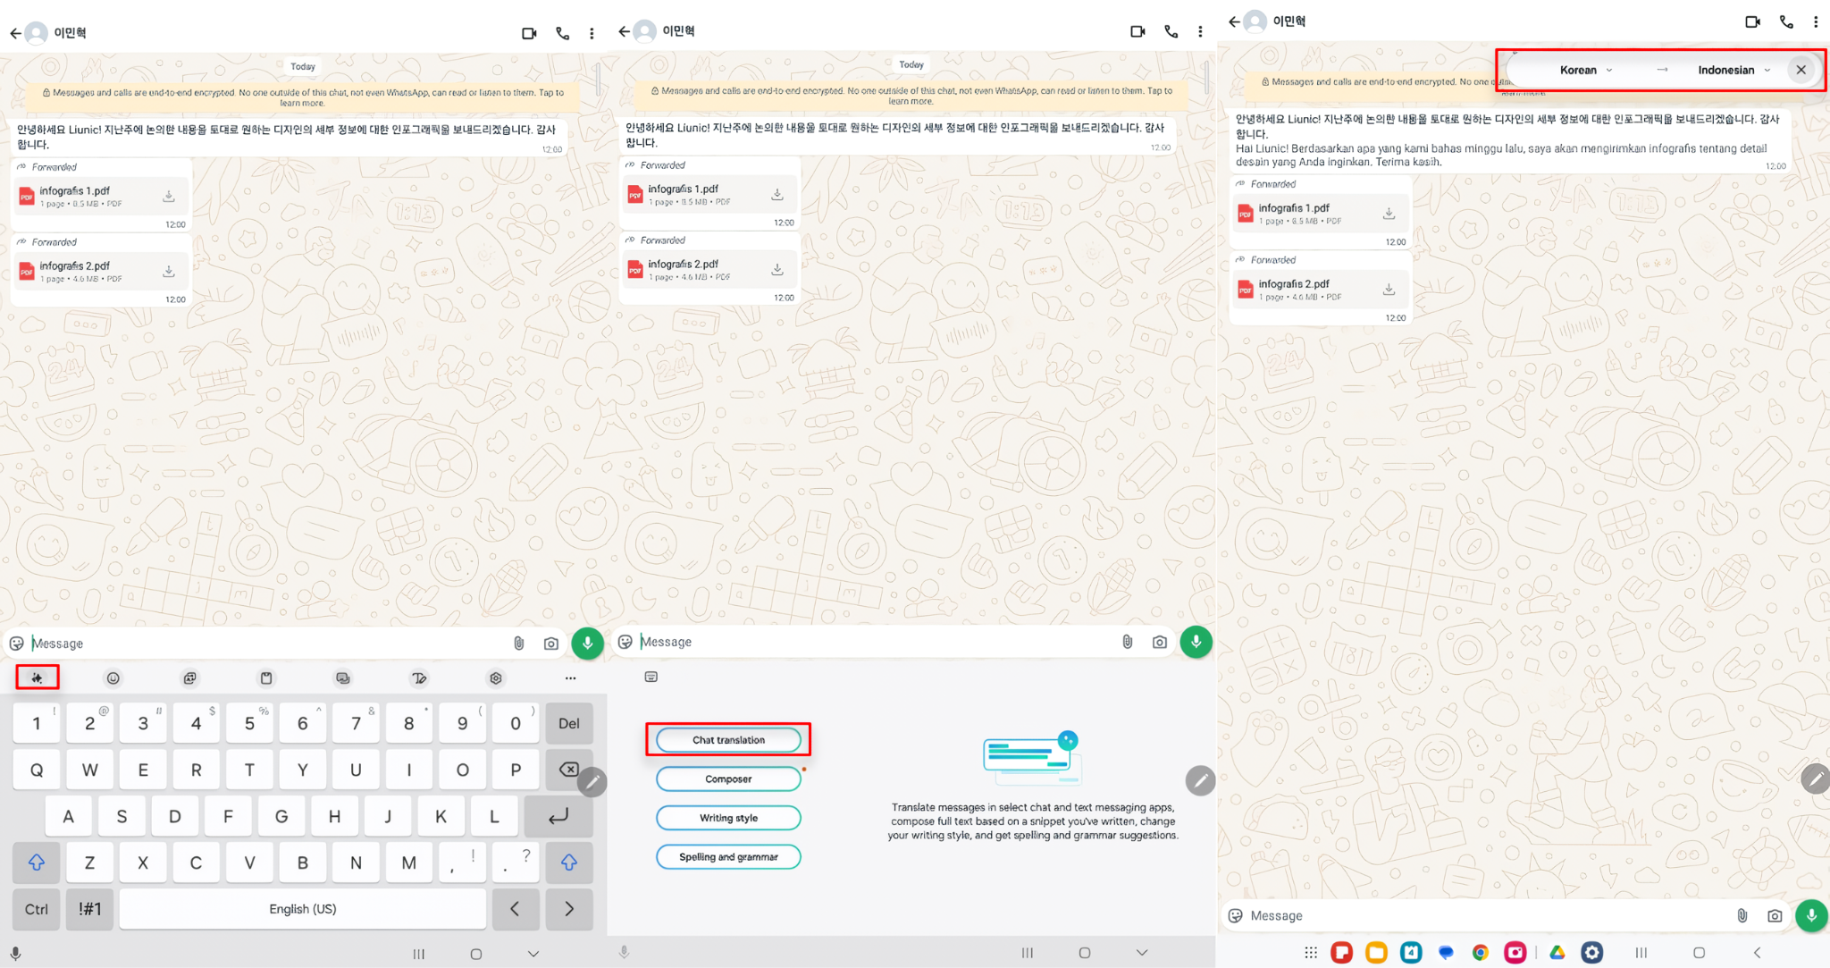
Gunakan Chat Assist untuk memudahkan kamu berkomunikasi dengan bahasa asing

Selanjutnya, fitur-fitur Galaxy AI yang ada di Galaxy Tab S10 juga sangat mendukung kamu yang bekerja sebagai profesional kreatif atau content creator. Misalnya desainer yang mendapat project membuat desain souvenir dengan tema Korea. Secara mudah, kamu bisa menggunakan fitur Sketch to Image yang menyempurnakan sketsa sederhana menjadi gambar yang utuh berdasarkan pilihan tipe gambar yang kamu mau, baik itu Watercolor, Illustration, Sketch, Pop Art dan 3D Cartoon. Ada revisi atau masukan desain ke gambar yang sudah dibuat? Tidak perlu khawatir! Kamu bisa secara mudah menambahkan sketsa pada gambar yang sudah ada melalui fitur Sketch on Other Photo.

Berikut adalah cara menggunakan fitur Sketch to Image:
- Klik logo “S Pen” yang ada di tampilan layar tablet
- Pilih Sketch to Image, nantinya akan muncul kanvas khusus yang bisa kamu gunakan untuk membuat sketsa yang kamu inginkan
- Gambar sketsa desain souvenir
- Klik pilihan tipe gambar yang kamu inginkan, lalu klik Generate dan biarkan Galaxy AI bekerja
- Pilih preferensi hasil sketsa jadi yang sesuai dengan seleramu, dan simpan gambar

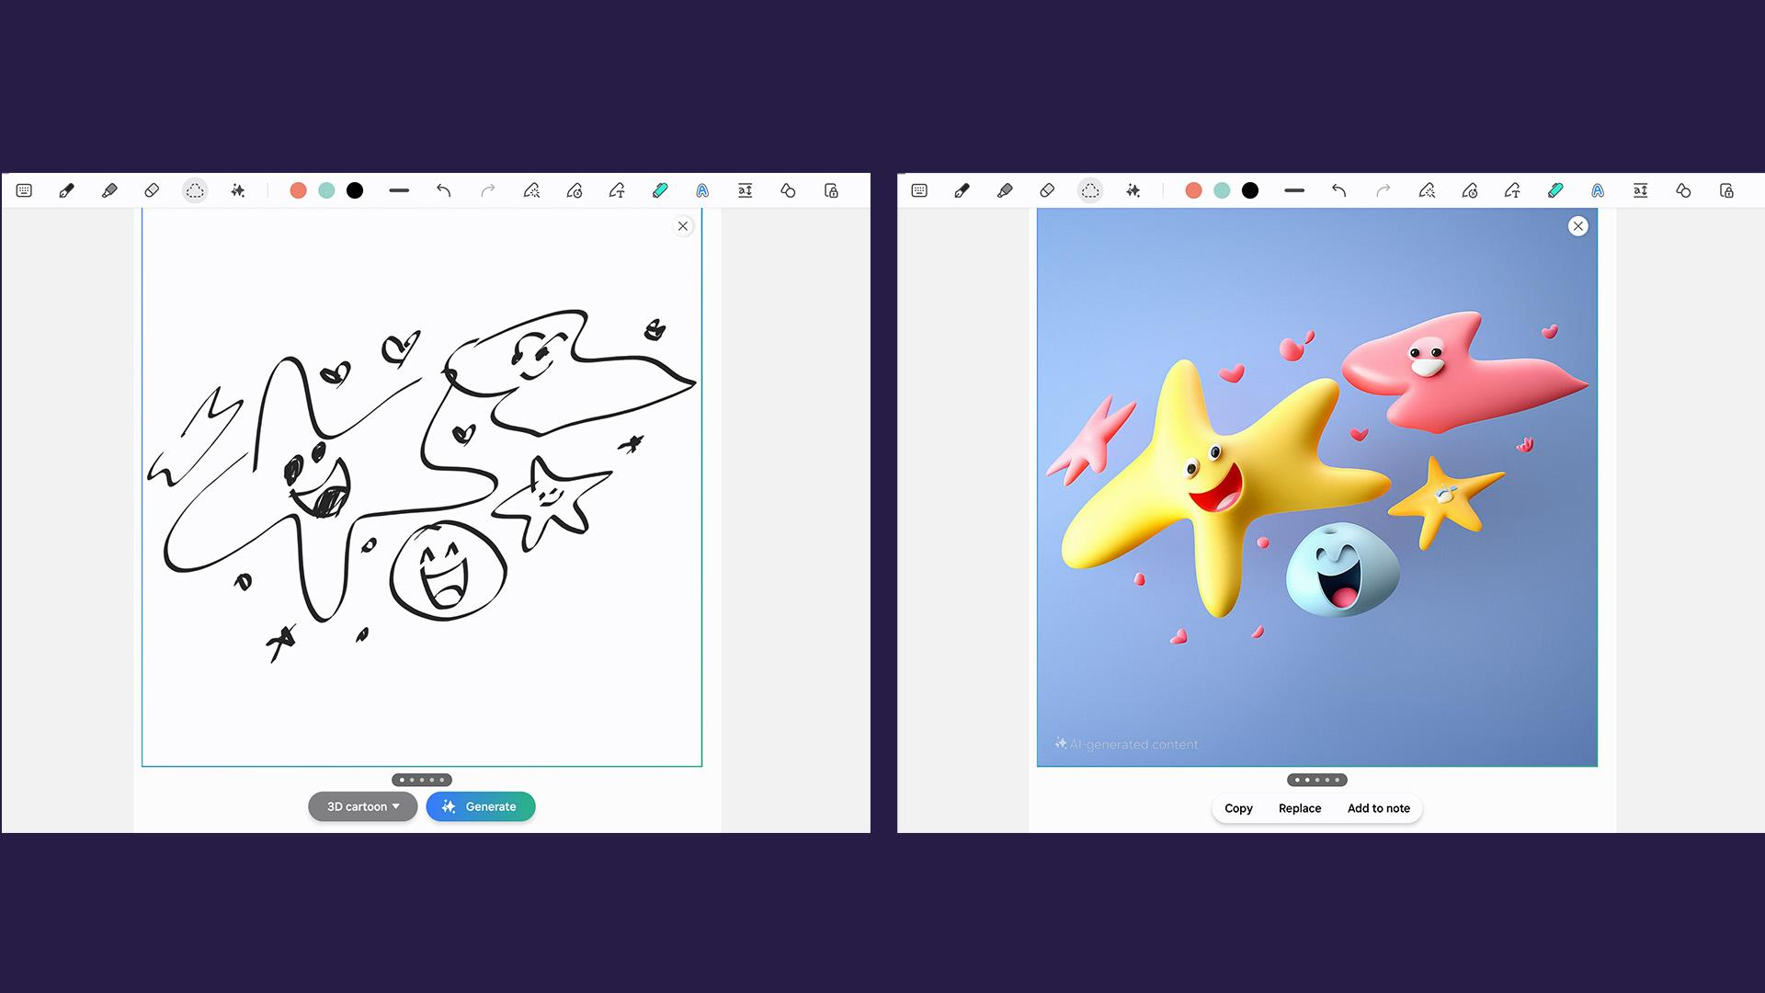
Manfaatkan Sketch to Image untuk membantu pengerjaan projectmu dan mengeksplor ide-ide

Andalannya Si Multitasker!
Sebagai profesional di industri modern, multitasking menjadi gaya kerja yang tidak dapat dilepaskan. Kuatnya prosesor Dimensity 9300+ di Galaxy Tab S10 Series memiliki kemampuan menangani beban-beban kerja yang intensif, sehingga kamu bisa mudah melakukan multitasking secara maksimal dan tanpa hambatan. Prosesor ini memberikan peningkatan performa yang signifikan pada Galaxy Tab S10 Ultra dibandingkan versi sebelumnya, meliputi peningkatan performa CPU sebesar 18%, peningkatan GPU 28%, dan peningkatan NPU sebesar 14%.

Semua itu bisa dicapai karena Dimensity 9300+ memiliki ‘all-big-core design’ dengan teknologi proses TSMC 4nm generasi ketiga, yang terdiri dari satu core Am Cortex-X4 yang bisa bekerja dengan kecepatan hingga 3.4Ghz, plus dual core Cortex-X4 berkecepatan hingga 2.85Ghz, dan empat core Cortez-A720 berkecepatan 2Ghz. Dengan desain octa-core ini, dipadukan dengan ray tracing engine generasi kedua, Galaxy Tab S10 Series menjadi tablet terbaik untuk multitasking.

Katakanlah kamu harus harus membuat catatan meeting online, sambil mencari inspirasi desain sketsa, membalas chat dari teman atau klien, hingga mendengarkan lagu di waktu yang bersamaan. Untuk melakukan semua itu dalam satu waktu, fitur Multi Window di Galaxy Tab S10 Series ini bisa memudahkan kamu untuk melakukan multitasking.

Berikut cara untuk melakukan multitasking dengan beberapa aplikasi di Galaxy Tab S10 Series:
- Buka aplikasi yang kamu inginkan, lalu ikon 3 garis pada sebelah bawah kiri layar
- Tarik logo aplikasi dan tempatkan tampilan aplikasi tersebut pada slot yang tersedia
- Pilih aplikasi lain yang perlu kamu buka di window lainnya, dan aplikasi tersebut akan secara otomatis mengisi kekosongan pada window tersebut

Jika kamu menggunakan Samsung Dex, kamu juga bisa melakukan hal yang sama. Berikut caranya:
- Aktifkan menu Samsung Dex pada menu pulldown
- Buka aplikasi yang kamu inginkan, pilih ikon 3 titik pada bagian atas window aplikasi dan pilih “Buka dalam tampilan layar terpisah”
- Pilih aplikasi kedua yang ingin kamu buka di Window sebelahnya
- Jika kamu ingin mengubahnya dalam bentuk pop-up, kamu bisa memilih opsi “Buka dalam tampilan pop-up” pada bagian atas aplikasi

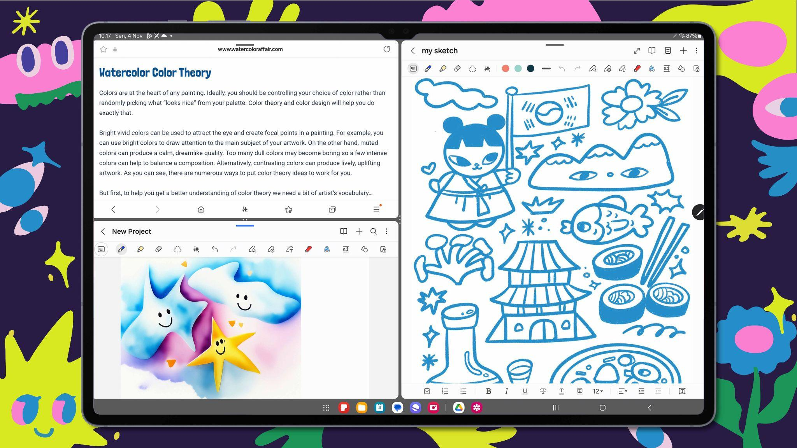
Gunakan multi-window untuk multitasking dengan mudah

Main Game Tak Takut Lemot
Dengan terjadinya peningkatan yang signifikan di sektor GPU dan optimalisasi pada core-core yang ada di CPU, Galaxy Tab S10 Series tidak hanya jadi alat kerja yang mumpuni tapi juga sanggup mendukung aktivitas gaming kamu kala senggang. Dukungan Dimensity 9300+ membuat Galaxy Tab S10 Series bisa memainkan berbagai game populer dengan settingan grafis tinggi. Daya baterai bahkan bisa dihemat saat memainkan game online pada settingan 90FPS dan HDR mode berkat MediaTek Adaptive Gaming Technology.

Main game di tablet dengan layar Dynamic AMOLED 2X seluas 14,6 inci (Tab S10 Ultra) dan 12,4 inci (Tab S10+) dengan refresh rate hingga 120Hz membuat game apapun bisa dimainkan di Galaxy Tab S10 Series dengan pergerakan yang smooth.

Nikmati pengalaman bermain game online yang lebih lancar, baik saat menggunakan WiFi maupun jaringan seluler! Berkat fitur Network Observation System (NOS), kualitas koneksi jaringan akan diperiksa secara langsung, sehingga kamu bisa bermain tanpa khawatir lag. Fitur ini memungkinkan tablet untuk secara efektif mengatur koneksi WiFi dan seluler secara bersamaan, membuat semuanya berjalan lebih mulus. Selain itu, kamu juga bisa menghemat daya hingga 10% dan mengurangi penggunaan data seluler sampai 25%. Dengan cara ini, kamu bisa fokus pada permainan tanpa takut kehabisan baterai atau data!

Nikmati konsumsi daya yang lebih efisien
Performa unggul, daya baterai pun mendukung. Galaxy Tab S10 Series sudah dibekali dengan baterai besar berkapasitas 11.200mAh (S10 Ultra) dan 10.090mAh (S10+) yang didukung fast-charging 45W untuk pengisian ulang daya baterai yang cepat, membuat tablet ini nyaman digunakan di perjalanan atau gaming maraton tanpa sering-sering mengisi ulang daya.

Penggunaan daya yang efisien didukung oleh prosesor Dimensity 9300+ yang secara presisi akan mengontrol performa dan penggunaan daya di CPU untuk menghasilkan efisiensi daya yang besar. Prosesor ini menyajikan 33% penghematan daya untuk kinerja multi-core versus generasi sebelumnya.

Samsung Galaxy Tab S10 Series hadir sudah termasuk S Pen dan keyboard cover dengan dua pilihan, yaitu Galaxy Tab S10+ dan Galaxy Tab S10 Ultra dalam varian Wi-Fi dan 5G. Galaxy Tab S10 Ultra dibanderol mulai dari Rp20.999.000, dan Galaxy Tab S10+ mulai dari Rp17.999.000, memberikan pilihan sesuai kebutuhan dan preferensi kamu.

Untuk informasi lebih lanjut mengenai Galaxy Tab S10 Series, kunjungi samsung.com/id.

***

Tentang Samsung Electronics Co., Ltd.
Samsung menginspirasi dunia dan membentuk masa depan dengan ide dan teknologi transformatif. Perusahaan ini mendefinisikan ulang dunia TV, smartphone, wearables, tablet, peralatan rumah tangga, sistem jaringan dan memori, sistem LSI, foundry dan solusi LED, serta menghadirkan pengalaman terhubung yang mulus melalui ekosistem SmartThings dan kolaborasi terbuka dengan para mitra. Untuk berita terkini, silakan kunjungi Samsung Newsroom di news.samsung.com.

Untuk keterangan lebih lanjut:
Jane Tjondrobudiono
Public Relations Professional
Samsung Electronics Indonesia
Phone: 021-2958 8000
Email: j.tjondro@samsung.com

